Station
„Aktivurlaub“
Teil 1

Hilfeheft

Liebe Schülerinnen und Schüler!

Dies ist das Hilfeheft zur Station Aktivurlaub. Ihr könnt es nutzen, wenn ihr bei einer Aufgabe Schwierigkeiten habt.

Falls es mehrere Hinweise zu einer Aufgabe gibt, dann könnt ihr dies am Pfeil erkennen. Benutzt bitte immer nur so viele Hilfestellungen, wie ihr benötigt, um selbst weiterzukommen.

Viel Erfolg!
Das Mathematik-Labor-Team

Inhaltsverzeichnis
Hilfe zu Seite
Aufgabenteil 1.2.. ....................3
Aufgabenteil 1.3...................................................7
Aufgabenteil 1.4...................................................9
Aufgabenteil 1.5. – 1.9. 11
Aufgabenteil 2.1. 13
Aufgabenteil 2.2 19
Aufgabenteil 2.3 21
Aufgabenteil 3.2. 23

Zu 1.2.

Seid ihr euch unsicher beim Eintragen der Punkte in ein Koordinatensystem?
Dann schaut euch im Beispiel oben die vier Punkte an:
A(1,2) B(3,0) C(-2,1) D(1,-2)
Erinnert ihr euch wieder?

Wenn ihr den Punkt A(1,2) in ein Koordinatensystem einzeichnen wollt, dann sucht auf der x-Achse den Wert 1, und geht dann in y-Richtung soweit nach oben oder unten, bis ihr den Wert 2 findet. Dort liegt dann der Punkt A(1,2).

Zu 1.3
Wie viele Messungen liegen zwischen Messung 1 und Messung 2?
Was bedeutet dies für den Graphen?

Zu 1.4
Wann hattet ihr den höchsten, wann den niedrigsten Wert?

Zu 1.5. – 1.9.
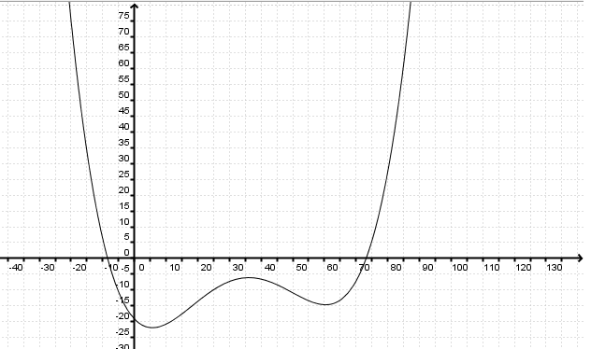
IV..
II.
III.
I.

Betrachtet die Steigung des Graphen und bezieht euch auf die markierten Stellen:
I. Hier fällt der Graph stark.
II. Hier steigt der Graph schwach an.
III. Hier fällt der Graph schwach.
IV. Hier steigt der Graph stark.

Zu 2.1
Die Tabelle sollte eine Spalte beinhalten, in der die Zeit erfasst wird und eine weitere für die entsprechenden Temperaturwerte.

Zeit [s] | Temperatur [°C]

Wenn ihr wollt, könnt ihr die Tabelle aber auch so aufschreiben:
Zeit [s]
Temperatur [°C]

So könnte die Tabelle aussehen:
Zeit [s] | Temperatur [°C]
0
20
40
60
...

Zu 2.2
Überlegt euch, welcher Wert aus der Tabelle dem Wert der x-Achse entspricht und welcher Wert auf der y-Achse eingetragen werden muss.

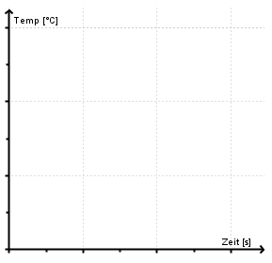
So können beispielsweise die Achsen des Koordinatensystems beschriftet werden.

Zu 2.3
Wie viel Zeit liegt zwischen Sekunde 20 und Sekunde 40?
Was bedeutet dies für den Graphen?

Zu 3.2
Schaut euch die eingezeichneten Pfeil genau an und überlegt, wo sich die Personen hinsetzen sollen.

Betrachtet die Zuordnung der dritten Person von oben. Ist durch die gestrichelten Pfeile eindeutig festgelegt, wo sie sich hinsetzen soll?

Mathematik-Labor „Mathe-ist-mehr“
RPTU Kaiserslautern-Landau
Institut für Mathematik
Didaktik der Mathematik (Sekundarstufen)
Fortstraße 7
76829 Landau

https://mathe-labor.de

Überarbeitet von:
Mariama Hubig, Christine Weber, Elisabeth Schmidt

Betreut von:
Marie-Elene Bartel

Variante A

Veröffentlicht am:
21.08.2016

